Точность обработки

Качество обработки деталей машин определяется двумя критериями: точностью обработки и шероховатостью обработанных поверхностей.
Под точностью обработки понимают степень соответствия изготовленной детали заданным размерам и форме. В большинстве случаев форма деталей определяется комбинацией известных геометрических тел: цилиндрических, конических, плоскостей и т. д. Можно установить следующие основные критерии соответствия детали заданным требованиям:
- точность формы, т. е. степень соответствия отдельных поверхностей детали тем геометрическим телам, с которыми они отождествляются;
- точность размеров поверхностей детали;
- точность взаимного расположения поверхностей

Отклонения формы и расположения поверхностей
Отклонение формы реальной поверхности от номинальной, т. е. заданной чертежом, оценивается наибольшим расстоянием D между точками реальной поверхности и номинальной, измеренным по нормали к последней. Отклонения формы и расположения поверхностей регламентируются ГОСТом. Наиболее часто встречающиеся из них:
Отклонения от плоскостности:
- Выпуклость — отклонение от прямолинейности, при котором удаление всех точек реального профиля от прилегающей прямой уменьшается от края к середине (рис. 1, а, в);
- Вогнутость — отклонение от прямолинейности, при котором удаление всех точек реального профиля от прилегающей прямой увеличивается от края к середине (рис. 1,б,г).
Отклонения от круглости:
- Овальность - отклонение от круглости при котором реальный профиль представляет собой овалообразную фигуру, наибольший и наименьший диаметры которой находятся во взаимно перпендикулярных направлениях (рис.1, д);
- Огранка - отклонение от круглости при котором реальный профиль представляет собой многогранную фигуру (рис.1,е).
Рисунок 1. Определение величины отклонения формы
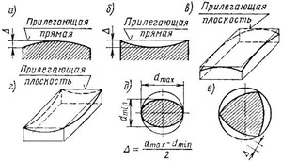
Отклонения профиля продольного сечения - характеризуются непрямолинейностью и непараллельностью образующих:
- Конусообразность – отклонение профиля, при котором образующие прямолинейны, но не параллельны (рис. 2,а);
- Бочкообразность - отклонение профиля, при котором образующие непрямолинейны, а диаметры увеличиваются от краёв к середине сечения (рис. 2,б);
- Седлообразность - отклонение профиля, при котором образующие непрямолинейны, а диаметры уменьшаются от краёв к середине сечения (рис. 2,в).
Рисунок 2. Отклонения профиля продольного сечения
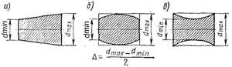
Рисунок 3. Отклонения расположения
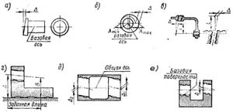
Отклонения расположения характеризуется отклонением реального расположения поверхностей (осей) от их номинального расположения:
- Торцовое биение – разность D наибольшего и наименьшего расстояний от точек реальной торцовой поверхности, до плоскости, перпендикулярной базовой оси вращения (рис. 3,а);
- Радиальное биение – разность наибольшего и наименьшего расстояний от точек реальной поверхности до базовой оси вращения в сечении, перпендикулярном этой оси;
- Неперпендикулярность осей или оси и плоскости – расстояние D (Рис. 3,в) между осями или осью и плоскостью на заданной длине; Например: =0,025 мм на 100 мм длины.
- Непараллельность оси вращения и плоскости – разность А-В наибольшего и наименьшего расстояний между осью и прилегающей плоскостью на заданной длине (Рис. 3,г);
- Несоосность – наибольшее расстояние D (Рис. 3,е) между осью рассматриваемой поверхности и осью базовой поверхности на всей длине рассматриваемой поверхности или расстояние между этими осями в заданном сечении.

Факторы, определяющие точность обработки
Погрешность обработки - Отклонение параметров реальных поверхностей детали от заданных на чертеже ещё называется погрешностью. В результате несоответствия действительных движений заготовки и инструмента движениям, предусмотренным кинематической схемой станка, возникает погрешность обработки.
В состав погрешности обработки входят:
- погрешность работы станка, возникающая вследствие неточности кинематической схемы станка и его отдельных узлов;
- погрешность настройки, возникающая от неправильности взаимного расположения инструмента и заготовки, а также от неточности регулировки упоров и остановов.
Погрешность настройки складывается из:
- неточности настройки режущего инструмента;
- износа режущего инструмента;
- упругих деформаций технологической системы станок—приспособление—инструмент—деталь (СПИД);
- температурных деформаций узлов станка, обрабатываемой заготовки и режущего инструмента.
Рисунок 4.
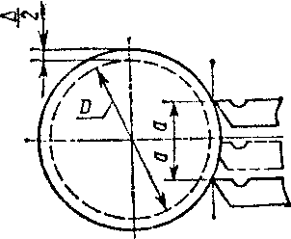

Точность настройки станка и режущего инструмента
При смещении резца на размер а вверх-вниз относительно оси станка (рис. 4) диаметр D заготовки увеличивается.
Биение вращающихся центров станка приводит к биению обрабатываемых поверхностей заготовки относительно оси центральных отверстий. При перестановке обработанной заготовки на другой станок с другим биением центров может возникнуть отклонение от соосности у заготовок, обрабатываемых в разных условиях.

Жёсткость технологической системы
Жёсткостью технологической системы называют отношение радиальной силы резания Py, направленной перпендикулярно обрабатываемой поверхности, к смещению y режущей кромки инструмента относительно обрабатываемой поверхности заготовки в том же направлении:
Под влиянием силы резания возникает упругая деформация элементов технологической системы СПИД (изгиб и сжатие резца, изгиб заготовки и т.п.). Если бы под действием сил резания заготовка и инструмент не деформировались, то обработанная поверхность имела бы форму цилиндра диаметром d (рис.5).
Рисунок 5.
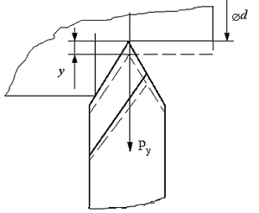
Однако, в результате упругих деформаций резца и заготовки диаметр обработанной поверхности будет отличаться от заданного на величину погрешности -. Эта погрешность тем больше, чем больше величины сил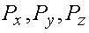, чем больше вылет резца. В различных точках обрабатываемой поверхности жёсткость технологической системы различна. Например, при консольном закреплении в 3-х кулачковом патроне жёсткость детали будет уменьшаться по мере удаления от патрона. Следовательно, при обработке с продольной подачей стрелка прогиба детали от действия сил резания будет изменяться по длине обработанной поверхности, и мы получим погрешность формы детали — конус вместо цилиндра (см. рис. 6).
Рисунок 6.
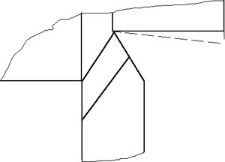
Деформации режущего инструмента, зависящие от величины его вылета из резцедержателя, особенно сказываются при растачивании глубоких отверстий (рис. 8).
Рисунок 8.
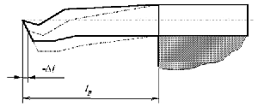
Повышение жёсткости технологической системы - непременное условие применения высокопроизводительных режимов резания и повышения точности обработки.

Влияние на точность обработки температуры и других факторов
В процессе резания звенья технологической системы нагреваются, что приводит к возникновению температурных погрешностей. Так, вследствие нагрева инструмента удлиняется его режущая часть, что приводит к возникновению погрешности формы и размеров при обработке длинных поверхностей.
Выделение тепла при резании приводит к нагреву обрабатываемой заготовки, причём - чем длиннее заготовка, тем неравномернее она нагревается. Следовательно, изменяется её форма и размеры, что вносит дополнительную погрешность обработки.
Температура нагрева обрабатываемой заготовки зависит от количества теплоты, поступающей в заготовку, которая в свою очередь зависит от массы заготовки, теплоёмкости её материала, режима резания. Чем больше масса заготовки, тем меньше она подвержена температурным деформациям.
При работе станка выделяется теплота из-за трения в узлах и подшипниках, вследствие чего нагреваются детали станка и его механизмы. У токарно-винторезного станка главным образом нагревается передняя бабка. Задняя бабка, суппорт и станина нагреваются незначительно. Ввиду больших масс частей станка происходят медленные температурные деформации, которые незначительно влияют на точность обработки.
Большое влияние на точность обработки оказывает размерный износ режущего инструмента в направлении нормали к обрабатываемой поверхности. Величина износа зависит от пути, пройденного резцом за период его стойкости, т.е. пути резания:
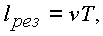[м], гдескорость резания, м/мин.
Характеристикой интенсивности размерного износа является относительный износ (мкм), т.е. размерный износ приходящийся на 1000 м пути резания:
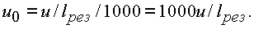
Рисунок 9.
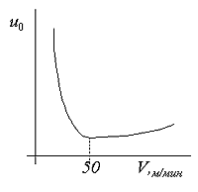
Рисунок 10.
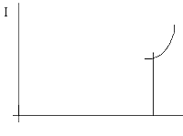
Относительный износ имеет сложную зависимость от скорости резания (см. рис. 9). В зоне низких скоростей (50 м/мин) он довольно велик; при возрастании скорости резания он уменьшается, достигая минимума при оптимальном значении . Дальнейшее возрастание скорости резания приводит к увеличению относительного износа.
Зависимость скорости изнашивания от времени работы инструмента имеет следующий вид (см. рис. 10). В начале работы резец изнашивается значительно интенсивнее. Начальный износ можно учесть, прибавляя к пути резания длину .
Тогда размерный износ может быть определён по формуле:
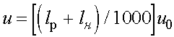

Качество поверхностного слоя детали
Другим важнейшим показателем качества детали, обеспечивающим выполнение ею служебного назначения, и выполнение которого связано с существенными затратами при изготовлении деталей, является качество поверхностного слоя.
Под поверхностным слоем детали понимается как сама поверхность, полученная в результате обработки, так и слой материала, непосредственно прилегающий к ней.
Детали работают в разнообразных условиях. В зависимости от назначения изделия и условий его работы детали могут подвергаться коррозионному воздействию, воспринимать большие нагрузки, испытывать контактное взаимодействие с другими деталями и т.д. Поэтому детали должны обладать контактной жесткостью, сопротивлением усталости, коррозионной стойкостью, износостойкостью и другими свойствами, во многом зависящими от качества поверхностного слоя. Например:
- • скорость и характер изнашивания детали в значительной степени зависят от высоты неровностей поверхности, их направления, твердости поверхностного слоя и др.;
- • прочность неподвижных посадок сопрягаемых деталей непосредственно связана с шероховатостью сопрягаемых поверхностей;
- • сопротивление усталости деталей зависит от шероховатости их поверхностей, наличия отдельных повреждений, способствующих концентрации напряжений, и т.д.
В связи с изложенным наружный слой детали, как правило, по своим физико-химическим свойствам отличается от свойств основного материала детали. Он формируется при изготовлении и эксплуатации и по глубине может составлять от десятых долей микрометра до нескольких миллиметров. Поверхностный слой характеризуется геометрическими характеристиками и физико-химическими свойствами (рис. 1.2.9).
Под геометрическими характеристиками поверхностного слоя понимают макроотклонение, волнистость, шероховатость и субшероховатость [8].
Макроотклонение 1 поверхности — это неровность высотой 10^{_2}...10³ мкм на всей ее длине или ширине.
Волнистость 2 поверхности — совокупность неровностей высотой КН...10³ мкм с шагом большим, чем базовая длина /, используемая для ее измерения.
Под шероховатостью 3 поверхности понимают совокупность неровностей высотой КН...10³ мкм с шагом меньшим, чем базовая длина, используемая для ее измерения.
Субшероховатость 4 — это субмикронеровности высотой примерно 10⁻³... 10⁻² мкм, накладываемые на шероховатость поверхности.
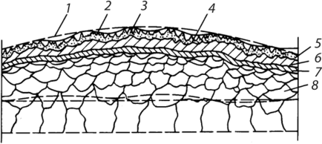
Рис. 1.2.9. Схема поверхностного слоя детали:
- 7 — макроотклонение; 2 — волнистость; 3 — шероховатость; 4 — субшероховатость;
- 5 — адсорбированная зона; б — зона оксидов; 7 — граничная зона материала; 8 — зона материала с измененными физико-химическими свойствами
Верхняя зона 5толщиной около 10... 100 мкм — это адсорбированный из окружающей среды слой молекул и атомов органических и неорганических веществ (например, воды, СОЖ, растворителей, промывочных жидкостей).
Промежуточная зона 6толщиной примерно 10^{_3}...1 мкм представляет собой продукты химического воздействия металла с окружающей средой (обычно оксидов).
Граничная зона 7 имеет толщину, равную нескольким межатомным расстояниям, со значительно измененными кристаллической и электронной структурой и химическим составом.
Зона 8 имеет толщину примерно 10⁻⁴... 10 мм с измененными физико-химическими свойствами по сравнению со свойствами основного материала, где под физико-химическими свойствами поверхностного слоя понимают остаточные напряжения, наклеп и структуру.
Поверхностные остаточные напряжения оцениваются макронапряжениями 1-го рода, макронапряжениями 2-го рода и статическими искажениями решетки (напряжения 3-го рода).
Поверхностные напряжения или наклеп оцениваются степенью деформирования, глубиной наклепа, степенью наклепа, градиентом наклепа и макродеформацией решетки.
Структура поверхностного слоя оценивается: размером зерна; плотностью дислокаций; концентрацией вакансий; размером блоков; углом разориентации блоков; размером областей когерентного рассеяния; среднеквадратическим смещением атомов, вызванным статическими искажениями решетки; среднеквадратическим смещением атомов, вызванным их тепловыми колебаниями.
Оценка геометрических характеристик и физико-химических свойств может быть непараметрической и параметрической.
Непараметрическая оценка заключается в графическом изображении макроотклонения, волнистости, шероховатости, субшероховатости, структуры, распределения остаточных напряжений и наклепа поверхностного слоя для визуального сравнения. В частности, для непараметрической оценки шероховатости используют профилограммы, кривые опорных длин профиля, кривые распределения ординат или вершин профиля, спектрограммы профиля, топограммы ит.п.
При параметрической оценке характеристик поверхностного слоя деталей машин используются приведенные ниже параметры.
Макроотклонение (отклонение формы) (см. рис. 1.2.9) характеризуется:
- • максимальным макроотклонением Н_{тах}, мкм;
- • высотой сглаживания макроотклонения (расстояние от средней
линии профиля до огибающей) Нр, мкм.
Отклонение формы нормируется значением допуска формы поверхности, и рекомендована ее взаимосвязь с допуском на размер. Волнистость характеризуется (рис. 1.2.10):
- • средним арифметическим отклонением профиля волн Wa, мкм;
- • базовой длиной Lw;
- • средней высотой волн Wz, мкм;
- • наибольшей высотой профиля волн fV_{max}, мкм;
- • высотой сглаживания волнистости Wp;
- • относительной опорной длиной профиля волн tpw, %;
- • средним шагом волн Sm_{w}, мм;
- • средним радиусом выступов волн Rw_{cp}, мм.
- • текущим расстоянием от средней линии до вершины волны //;;
- • текущим расстоянием от средней линии до впадины волны Н';
- • текущим значением ординаты у-,
- • текущим значением шага волны Sm_{wj}.
Для оценки волнистости поверхности на практике используют различные отраслевые нормали и рекомендации. Так, в подшипниковой промышленности при шлифовании колец (диаметром
- 18.. . 120 мм) класса Н (класса 0 ) волнистость по высоте составляет
- 40.. . 110% шероховатости, а по классу С (4—5-й классы) — 15...60%. Волнистость в зависимости от ее высоты подразделяют на девять
классов:
Высота волны, мкм 1 2 4 8 16 32 64 125 250
Класс волнистости I II III IV V VI VII VIII IX
Шероховатость в соответствии с ГОСТ 2789-73 характеризуется параметрами, приведенными на рис. 1.2.11:
- • наибольшая высота профиля волн i?_{max};
- • глубина сглаживания профиля Rw,
- • высота сглаживания профиля Rp
- • текущая величина ординаты профиля шероховатости y_{t};
- • высота /-го наибольшего выступа профиля h-,
- • высота /-й наибольшей впадины профиля h'
- • значение /-го шага неровностей по средней линии в пределах базовой длины Smf,
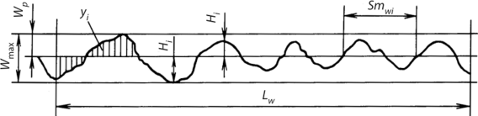
Рис. 1.2.10. Волнограмма поверхности
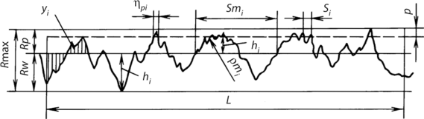
Рис. 1.2.11. Профилограмма шероховатости поверхности
- • опорная длина /-го выступа профиля r_{pj} на уровне р;
- • радиус /-го выступа профиля шероховатости рт-,
- • значение /-го шага по вершинам местных выступов S_{t};
- • базовая длина L.

Контрольные вопросы
- 1. Что такое служебное назначение изделия?
- 2. На какие виды делятся поверхности детали?
- 3. В чем разница между размерными и кинематическими связями?
- 4. Из каких модулей состоит изделие?
- 5. В чем разница между технологическими функциональными и обслуживающими модулями?
- 6. Какие показатели характеризуют качество конструкции изделия?
- 7. Как влияет геометрическая неточность изделия на выполнение служебного назначения?
- 8. Что такое геометрическая точность детали и с помощью каких показателей она описывается?
- 9. Что понимается под поверхностным слоем детали?
- 10. Перечислите основные показатели качества поверхностного слоя детали.

